

**December elején sok végzős általános iskolás családjában gondolkodnak a továbbtanuláson, hiszen közeleg az írásbeli felvételikre jelentkezés határideje.**

**Minden szülő a legjobbat akarja gyermekének. Azt, hogy felnőve okos, sikeres, gazdag, befolyásos, egészséges, boldog ember váljon belőle. Mindent meg akar adni neki. Mindent megadnak?**

**December elején sok gyermek családjában gondolkodnak azon is, hogy mit hozzon a Mikulás, vagy a Jézuska ajándékba. S az év többi napján is mindent megtesznek azért, hogy a gyermeküknek mindene meglegyen. Mindent megtesznek?**

**Egy felmérés szerint a jelenkori szülők naponta 7 percet beszélgetnek átlagosan a gyermekükkel. 7 percet a rendelkezésre álló napi 1440-ből. S tegyük hozzá, hogy ők még szerencsések, mert van családjuk és vannak szüleik.**

**A család alapvető funkciója, hogy a szeretet és a bizalom szigete legyen. Napjainkban azt tapasztaljuk, hogy sajnos sok esetben nem tölti be e feladatát, nem nyújt a gyermekeknek valódi értékeket, s így ők sem érzik fontosnak, lényegesnek a családi köteléket. A világban őket érő ingerek nagy része is azt sugallja nekik, hogy ez nem „trendi”.**

**Pedig a bűnözővé válás folyamatában a legjellemzőbb ok a nem megfelelő családi szocializáció. Ez párosul később a felnőttkori feszültségek, konfliktusok helytelen kezelésével vagy az el nem érhető életnívó hajszolásával. Aki harmonikus, megértő családban nő fel, annak nagyobb esélye van, hogy kevésbé téved el az élet sűrűjében. Talán furcsán hangzik, de a szeretetteljes családi légkör az egyik leghatékonyabb bűnmegelőzés.**

**Ne feledjük; nem a legmenőbb videojáték és a csúcsmobil a legjobb ajándék, amelyet gyerekeinknek adhatunk, hanem a szeretetünk, törődésünk, figyelmünk, s az időnk, amit velük töltünk! Nem csak december 24-én, nem csak a Családok Évében, hanem a szürke hétköznapokon is!**

**Karácsony közeledtével azt kívánjuk, hogy mindenki találja meg családját vagy azt a szerető közösséget, ahová tartozni tud. Ha ez nem megy magától, ne szégyelljünk tenni érte!**

**El kell indulnunk, felkeresni egy régen látott rokont, és nem adni mást, csak egy kis figyelmet. Átmenni a szomszéd nénihez áldott ünnepet kívánni. Nem vinni semmi mást, csak egy kis türelmet. Ajánljuk fel segítségünket ezekben a hideg napokban azoknak, akik egyedül élnek.**

**Amennyi szeretetet adunk, annyival biztosan több lesz a világban, s így valóban boldog karácsonyunk lesz szeretteink körében.**

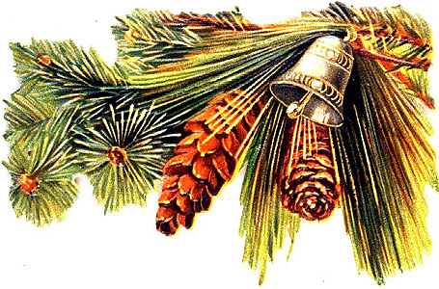

**Mindezek szellemében kívánunk Áldott, Békés Karácsonyt és Boldog Új Esztendőt hírlevelünk minden olvasójának!**

**Zala Megyei Rendőr-főkapitányság**

**Bűnmegelőzési Alosztálya**